**实验：知识图谱表示学习模型 TransE**

执行notebook代码，完成TODO任务

【实验任务】完成notebook文件transe_todo.ipynb中的内容：

(1) 补全TODO代码

1. 初始化实体embedding

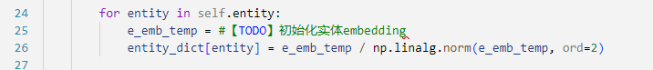

【补全后代码如下】：

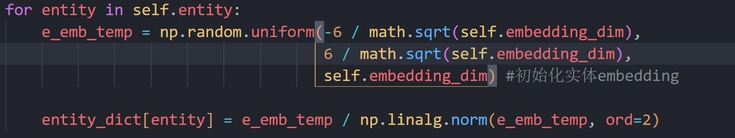

1. 使用范数计算正负例距离

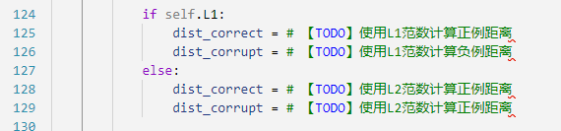

【补全后代码如下】：

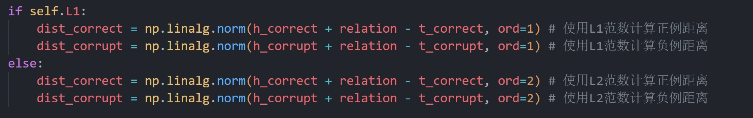

c) 编写损失函数代码



【补全后代码如下】：



d) 计算Mean reciprocal rank（MRR）指标并打印输出

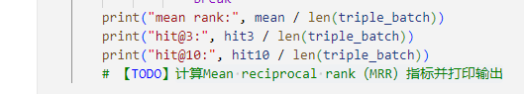

【补全后代码如下】：

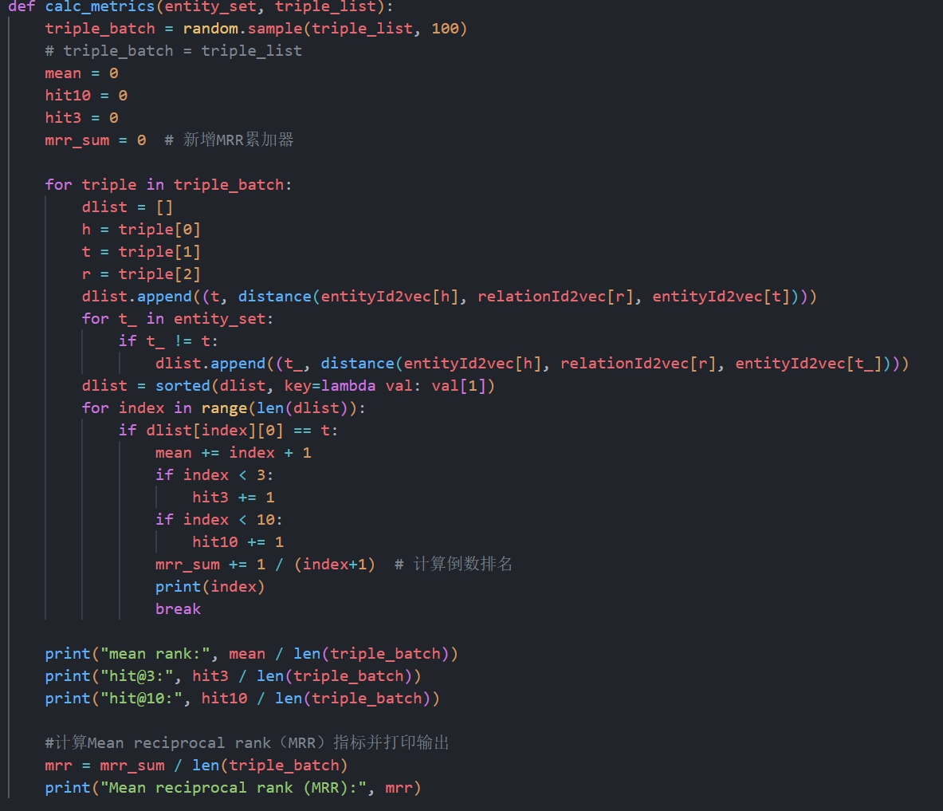

(2) 将notebook每个代码段执行成功的输出截图粘贴在下面

【代码段1执行截图】：

导入包

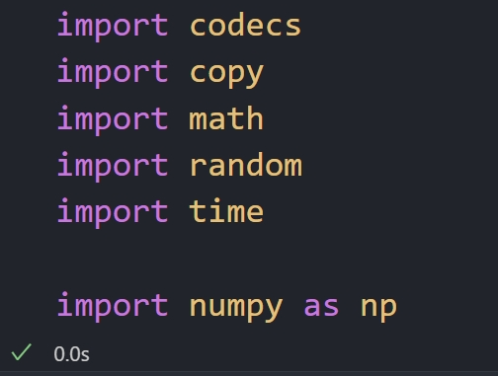

【代码段2执行截图】：

定义变量

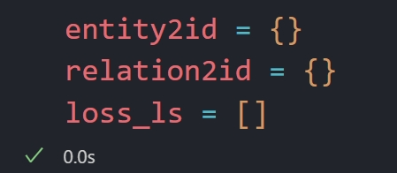

【代码段3执行截图】：

定义数据装载函数

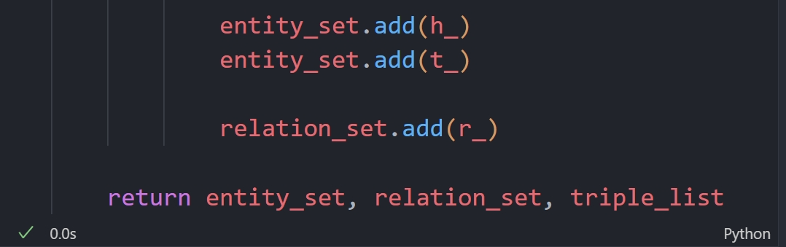

【代码段4执行截图】：

定义距离函数

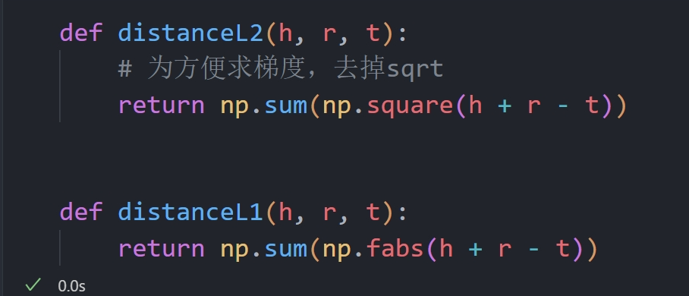

【代码段5执行截图】：

TransE类

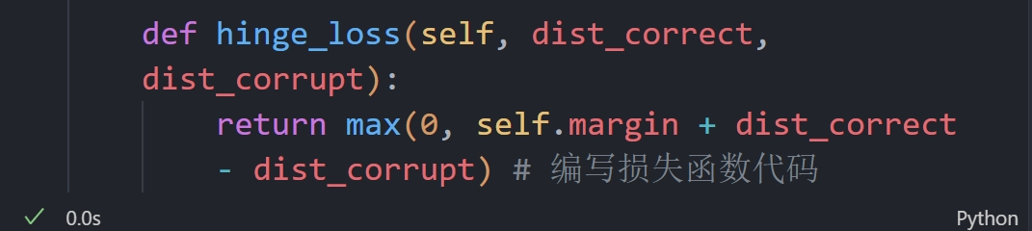

【代码段6执行截图】：

装载数据

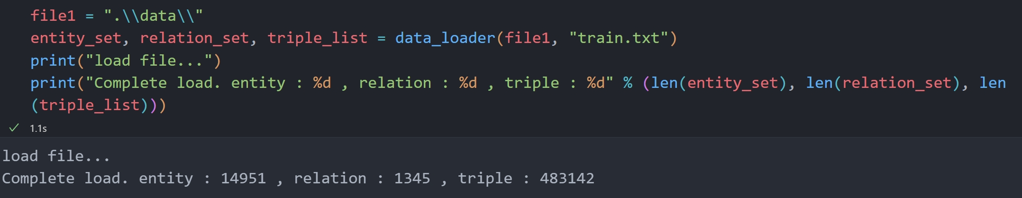

【代码段7执行截图】：

创建TransE类对象

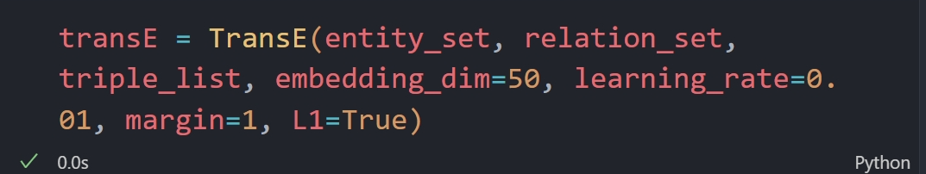

【代码段8执行截图】：

初始化embedding

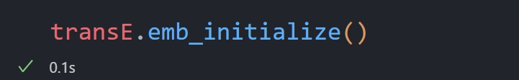

【代码段9执行截图】：

训练模型

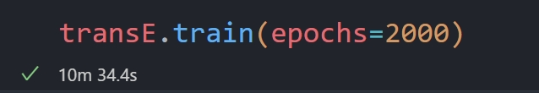

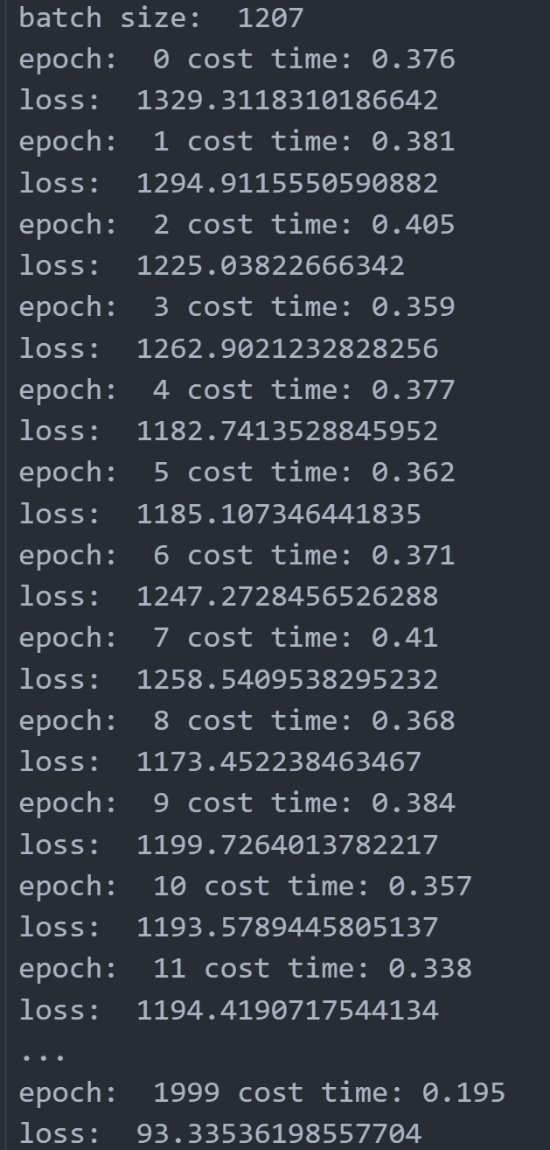

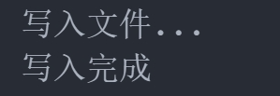

【代码段10执行截图】：

定义变量

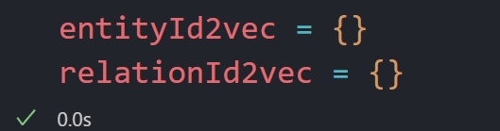

【代码段11执行截图】：

定义模型装载函数

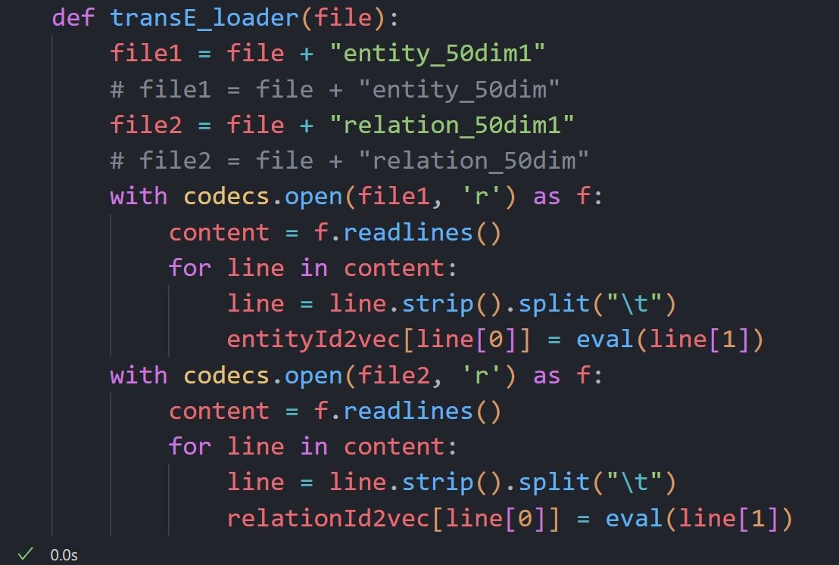

【代码段12执行截图】：

定义h+r与t的距离函数

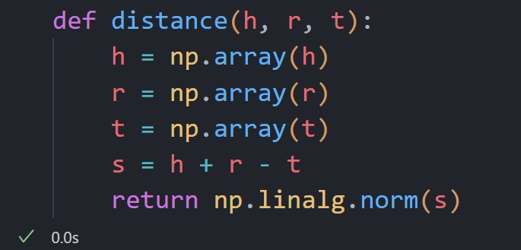

【代码段13执行截图】：

定义评测函数

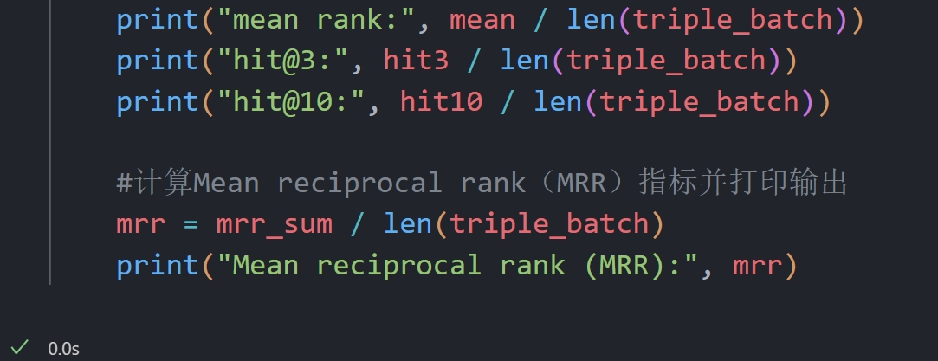

【代码段14执行截图】：

装载数据

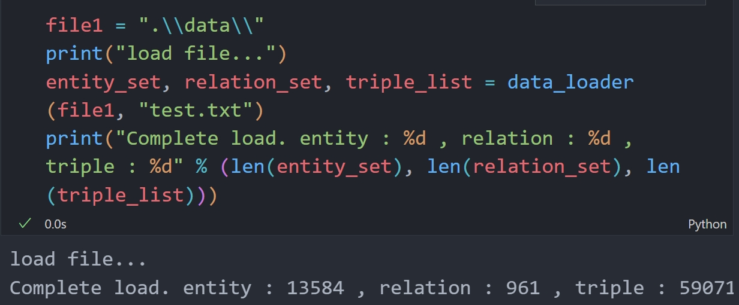

【代码段15执行截图】：

装载模型

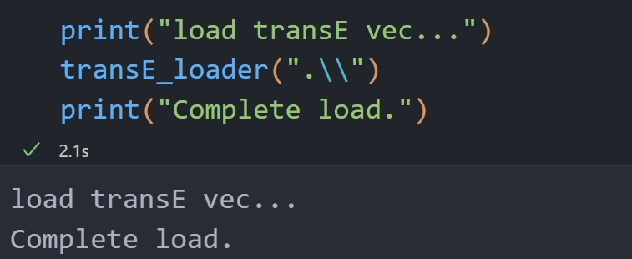

【代码段16执行截图】：

进行模型评测

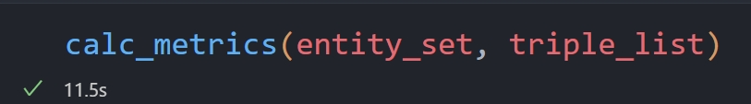

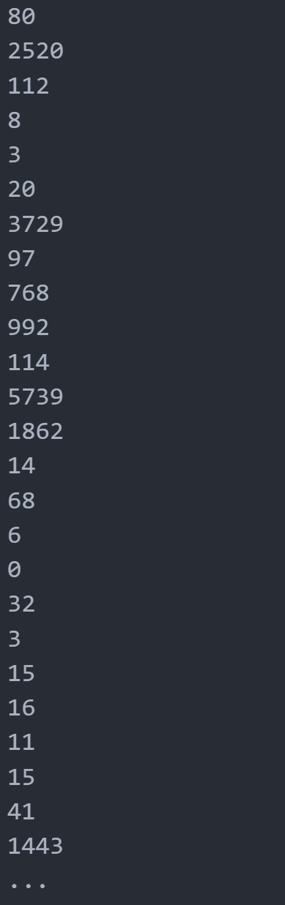

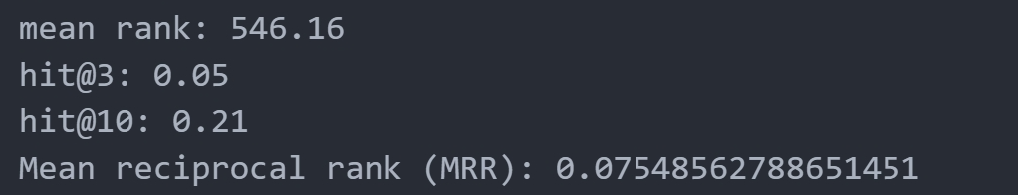

【代码段17执行截图】：

绘制损失函数曲线

